Projeto DnA Academy

Panorama da Inadimplência no Brasil: Análises e Projeções

Bruna Araujo
Clarissa Nascimento
Gabriel Rodrigues
Giovanni Assis
Julia Almeida
Nicoli Freitas

Sumário
2 Glossário do Projeto 3
3 Introdução 4
4 Metodologia 4
4.1 Coleta de Dados 5
4.2 Validação e Conformidade 5
4.3 Tratamento e Transformação dos dados 6
4.4 Análise Exploratória de Dados/Modelo de Tendência 7
5 Arquitetura e Topologia dos dados 10
5.1 Diagrama de Arquitetura 10
5.2 Topologia 12
6 Integração com Chatbot 13
7 Insights Power BI 14
7.1 Relacionamento de Tabelas 14
8 Ferramentas e Frameworks Utilizados 14
9 Conclusão 15
10 Referências 16

Glossário do Projeto
Termo | Descrição
Power BI | Ferramenta para visualização interativa de dados e criação de dashboards.
Chatbot | Assistente virtual interativo criado para responder perguntas sobre inadimplência com base nos dados processados.
DataGrip | Ferramenta da JetBrains para manipulação e consulta de bancos de dados relacionais como o PostgreSQL.
Streamlit | Framework Python utilizado para construir aplicações web interativas de forma rápida, como o chatbot do projeto.
LangChain | Framework para construção de aplicações que integram modelos de linguagem com fontes de dados externas e agentes.
DeepSeek | API de modelo de linguagem utilizada para dar inteligência ao chatbot, permitindo respostas contextualizadas.
data_base | Data base para verificação do período de inadimplência, com possibilidade de análise desde 01/2020.
uf | Representa os 27 estados brasileiros (incluindo o DF), baseado no CEP de residência dos clientes.
cliente | Identificação do tipo de cliente: Pessoa Física (PF) ou Pessoa Jurídica (PJ).
ocupacao | Ocupação declarada no caso de PF ou setor de atividade no caso de PJ.
cnae_secao | Classificação Nacional de Atividades Econômicas (CNAE), indicando o setor econômico.
porte | Porte econômico do cliente, podendo representar faixa salarial (PF) ou tamanho da empresa (PJ).
modalidade | Modalidade das operações de crédito contratadas, como consignado, cartão, crédito rural, entre outros.
numero_operacoes | Número de operações de crédito ativas registradas no agrupamento.
a_vencer_90_dias | Valor das operações de crédito com vencimento previsto em até 90 dias.
carteira_inadimplida_arrastada | Valor da carteira inadimplida que possui alguma parcela vencida há mais de 90 dias.
carteira_ativa | Valor da carteira de crédito ativa (não inadimplida).
ativo_problematico | Indicador de risco, que representa a soma de créditos inadimplentes e reestruturados.

Introdução

O projeto Panorama da Inadimplência no Brasil: Análises e Projeções foi idealizado pelo Academy AI & Data de FSO Consulting, com objetivo principal de realizar análises sobre a inadimplência de clientes no setor bancário, identificando os principais fatores que contribuem para esse cenário. Através de análises exploratórias esse estudo almeja verificar identificadores e métricas que influenciam a inadimplência, visando mitigar riscos e ampliar as operações de crédito.
Durante o desenvolvimento do projeto, buscou-se não apenas compreender o cenário atual da inadimplência, como também identificar padrões históricos e realizar projeções que pudessem orientar estratégias de concessão de crédito. A iniciativa incluiu a coleta de dados públicos confiáveis de alta granularidade, tratamento e análise de grandes volumes de dados, bem como a implementação de ferramentas tecnológicas, como visualizações interativas e um chatbot inteligente capaz de dialogar com os dados.
O estudo passou por diversas etapas, sendo elas: arquitetura e governança, coleta dos dados, preparação dos dados, análise dos dados, modelagem, visualização dos dados e IA Generativa. Além disso, contou com mentoria de Paulo Orlando (Scrum Master), Daniel Andrade (PMO) e Bruno França (Tech Lead).

Metodologia

Para desenvolver o estudo adotou-se uma abordagem estruturada, firmada em boas práticas de engenharia de dados, análise exploratória, modelagem estatística e visualização de dados. Para compreender a evolução da inadimplência bancária no Brasil entre os anos de 2020 a 2024. Por isso, as seguintes etapas foram realizadas:

Coleta de Dados
Após uma avaliação cuidadosa a base de dados foi obtida do site oficial do Bacen (Banco Central do Brasil). Optando por um database que continha dados relevantes sobre operações de crédito, perfis e tipos de clientes (pessoa física e jurídica) e indicadores de inadimplência, além de abranger um histórico preciso desde 2012.
Inicialmente, foram coletados arquivos segregados por mês no formato ".csv" referentes ao período de janeiro de 2020 a dezembro de 2024. Embora tivesse separados mensalmente, continham as mesmas colunas em todos os arquivos, porém somente algumas foram utilizadas, por conta de sua relevância, sendo elas:
- data_base: Data de referência dos dados.
- uf: Unidade federativa do cliente.
- cliente: Identificação do cliente.
- ocupacao: Ocupação do cliente.
- cnae_secao: Classificação Nacional de Atividades Econômicas (CNAE) do cliente.
- porte: Porte da empresa (micro, pequeno, médio, grande).
- modalidade: Modalidade de crédito contratada.
- numero_operacoes: Número de operações de crédito realizadas pelo cliente.
- a_vencer_90_dias: Valor das operações que estão a vencer em até 90 dias.
- carteira_inadimplida_arrastada: Valor da carteira de crédito inadimplida que está arrastada.
- carteira_ativa: Valor da carteira de crédito ativa.
- ativo_problematico: Indicador de ativo problemático.

Validação e Conformidade
É factível afirmar que a base selecionada não possui dados sensíveis ou pessoais, seguindo critérios da Lei Geral de Proteção de Dados (LGPD – Lei nº 13.709/2018). São dados estatísticos e não individualizados. Além disso, para garantir a confiabilidade da base de dados utilizada. A validação seguiu os critérios abaixo:
- Verificação da origem: Dados provenientes do bacen, a qual é uma autarquia federal. Com isso temos a credibilidade da fonte a qual é um agente importante para a confiabilidade dos dados.
- Análise da estrutura: Ao examinar as tabelas e a estrutura dos dados, foi perceptivel a utilidade das informações. Verificando a coerência entre as variáveis.
- Verificação da Consistência: Variaveis validadas juntamente com a documentação disponilizada pelo bacen e verificação da relação entre as variáveis.

Tratamento e Transformação dos dados
Iniciou-se o tratamento com a análise dos arquivos disponíveis, onde eram segregados por mês de cada ano. Embora o bacen disponibilize os dados desde junho de 2012, foi utilizado apenas a partir de janeiro do ano de 2020 até dezembro de 2024, totalizando 5 anos. Guiado nas boas práticas de arquitetura de dados, o projeto foi realizado na estruta medalhão:
- Camada Bronze: Upload dos dados brutos no Ondrive, antes de armazenar foram retiradas algumas colunas por questão de estratégia. Essa camada garante a integridade dos dados originais e permite reprocessamento futuro caso necessário.
As colunas não utilizadas, foram descartadas por não apresentarem contribuição significativa, além de de deixar os arquivos mais leves, uma vez que em média, cada mês possuia mais de 900.000 mil linhas. As não utilizadas foram:
  - tcb: tipo de consolidado bancário
  - sr: segmento resolução
  - cnae_subclasse:
  - origem: origem dos recursos
  - indexador: indexadores da operação
  - a_vencer_de_91_ate_360_dias: somatório dos créditos a vencer de 91 até 360 dias.
  - a_vencer_de_361_ate_1080_dias: somatório dos créditos a vencer de 361 até 1080 dias.
  - a_vencer_de_1081_ate_1800_dias: somatório dos créditos a vencer de 1081 até 1800 dias.
  - a_vencer_de_1801_ate_5400_dias: somatório dos créditos a vencer de 1801 até 5400 dias.
  - a_vencer_acima_de_5400_dias: somatório dos créditos a vencer de 5400 dias.
  - vencido_acima_de_15_dias: somatório dos créditos vencidos acima de 15 dias.

- Camada Prata: Os dados brutos que já haviam passado por uma pré limpeza, nessa camada foi realizado:
  - Consolidação: os arquivos mensais foram consolidados em um único arquivo com todos os meses “consolidado_2020_a_2024.csv”
  - Conversão: os dados foram convertidos de ".csv" para o formato ".parquet", otimizando armazenamento e processamento, resultando em uma redução significativa no tamanho dos arquivos.
  - Agrupamento dos dados: mesmo com a tranformação da extensão do arquivo, ainda foi necessário realizar um agrupamento, sendo da seguinte forma: “data_base", "uf", "cliente", "ocupacao", "cnae_secao", "porte", "modalidade”, somando e tirando média e outras medidas das colunas “_a_vencer_90_dias”, "numero_de_operacoes", "carteira_ativa" “carteira_inadimplida_arrastada”, "_ativo_problematico" onde o arquivo inicial consolidado tinha pouco mais de 50.000.000 milhões de linhas passou a ter mais de 1.600.000 de linhas, redução significativa principalmente para o desempenho e realização das análises, etapa crucial pois mesmo com a diminuição, não houve perca de dados.
- Camada Ouro: Representa a consolidação dos dados tratados e agregados, prontos para consumo no chat bot interativo e no Power BI para o desenvolvimento de dashboards, e modelos preditivos.

Análise Exploratória de Dados/Modelo de Tendência
Foram executadas uma série de análises para compreender os principais padrões e comportamentos presentes na base. Entre os destaques, estão:
- Análise geral da estrutura: verificação das colunas de valores nulos e espaços.
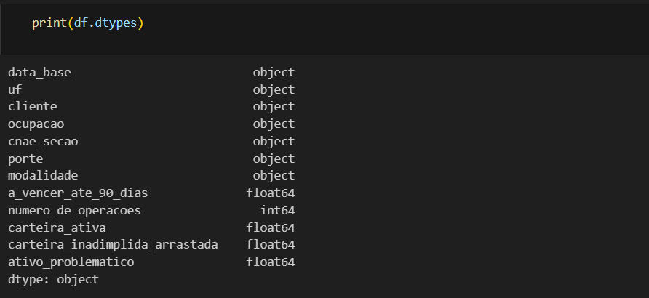
- Entendimento dos campos: por exemplo entender que a coluna “carteira_inadimplida_arrastada” é a coluna que de fato mostra a inadimplência.
- Análise Estatísticas: calculo de estatisticas.
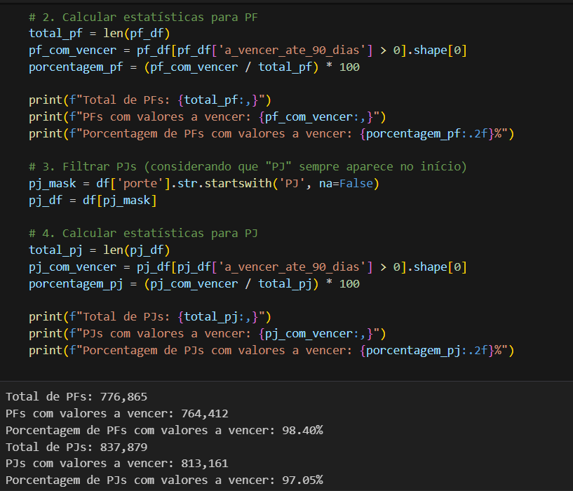
- Análise Geográfica: quais estados e região com mais indimplência.
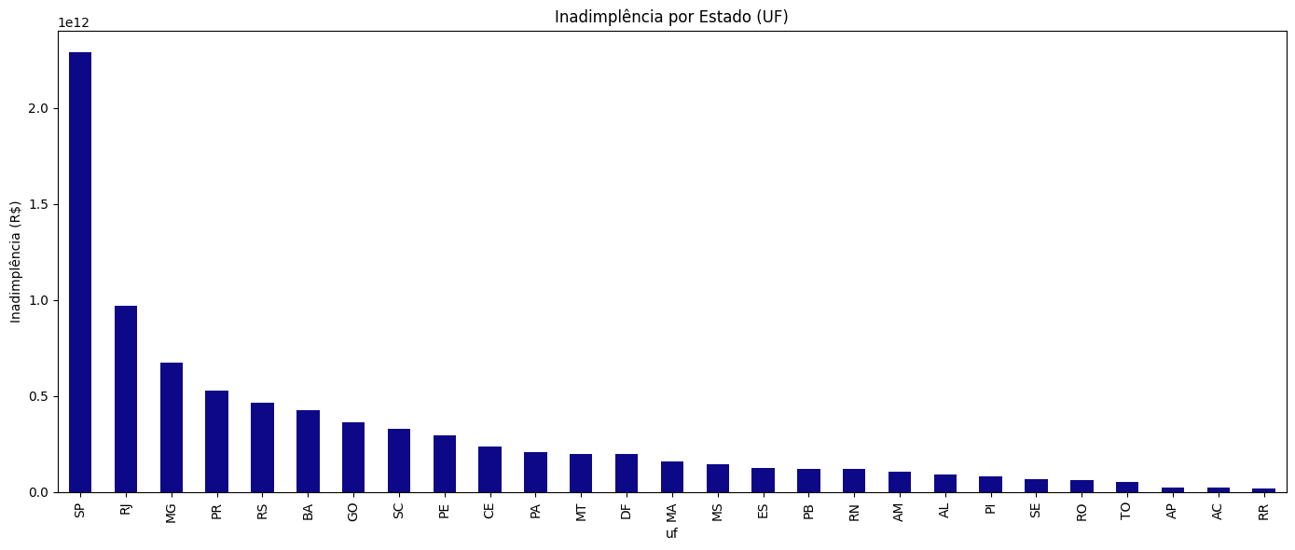
- Análise por Cliente (PF x PJ): comparação de inadimplência por cliente.
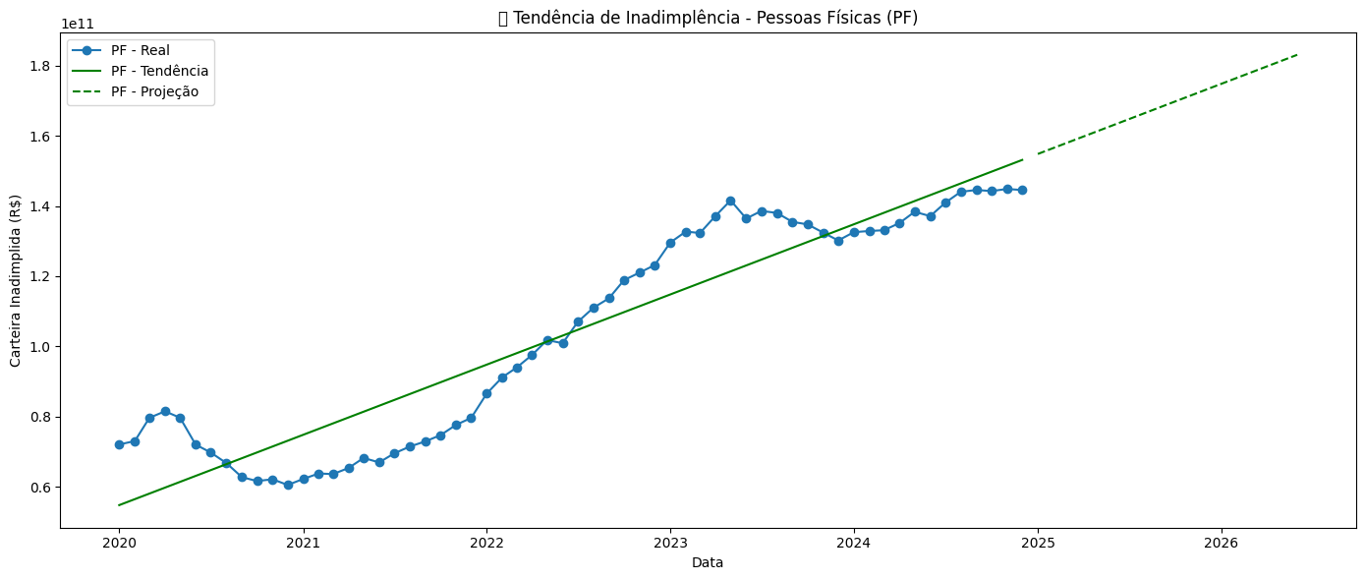
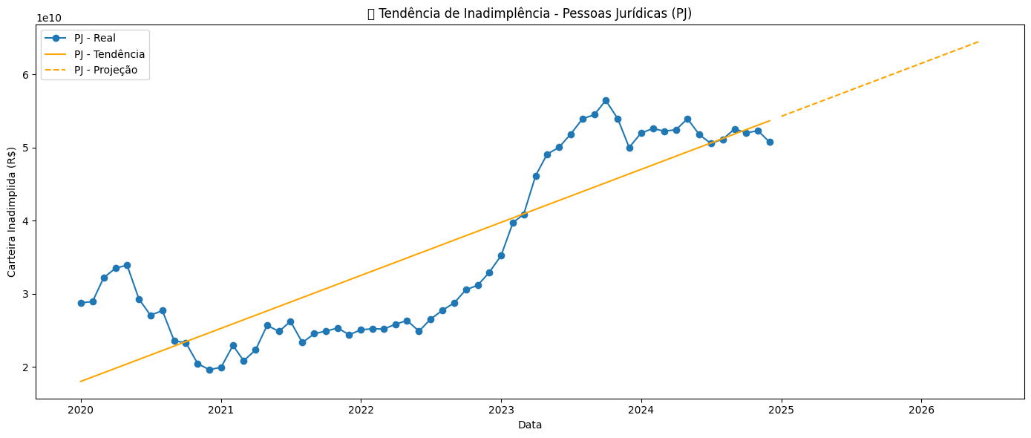
- Análise por modalidade: as modalidades com mais indadimplência.
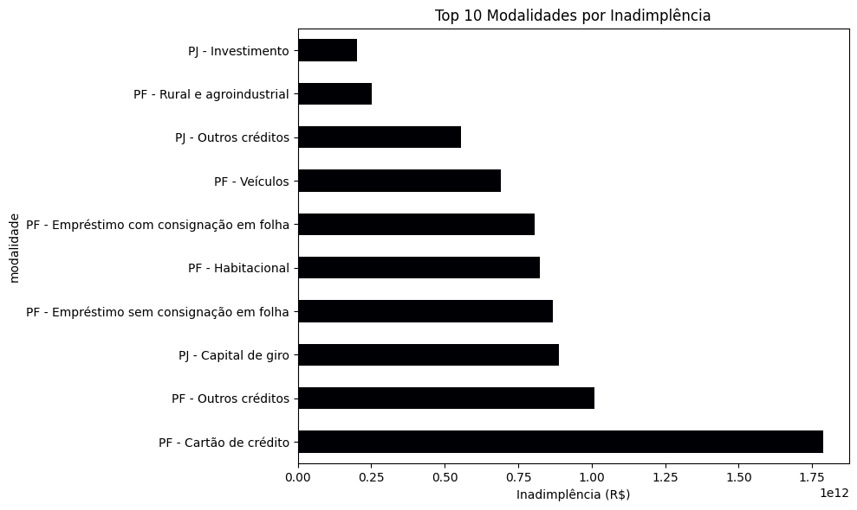

- Análise evolução por ocupação: quais ocupações tem maior inadimplência.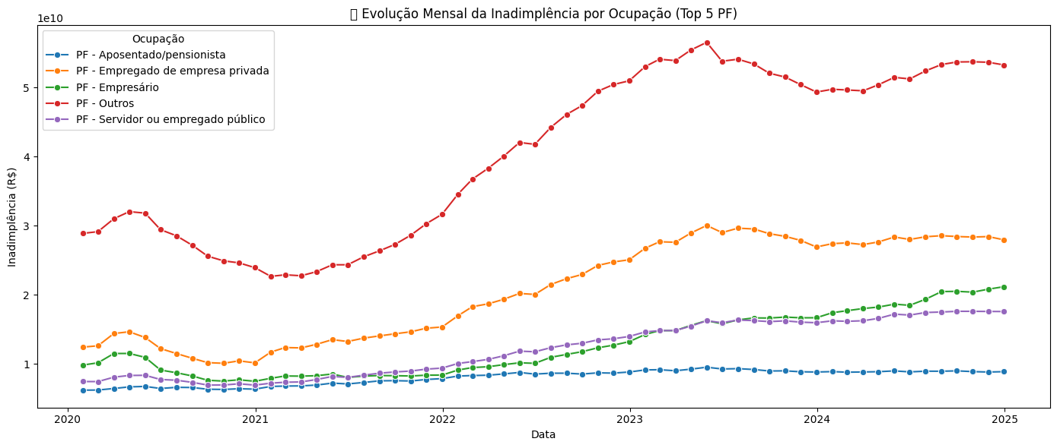
- Modelo de tendência: utilização de regressão linear para prever a inadimplência nos próximos anos.
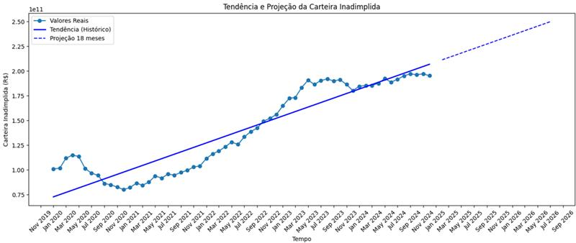

Arquitetura e Topologia dos dados

Diagrama de Arquitetura

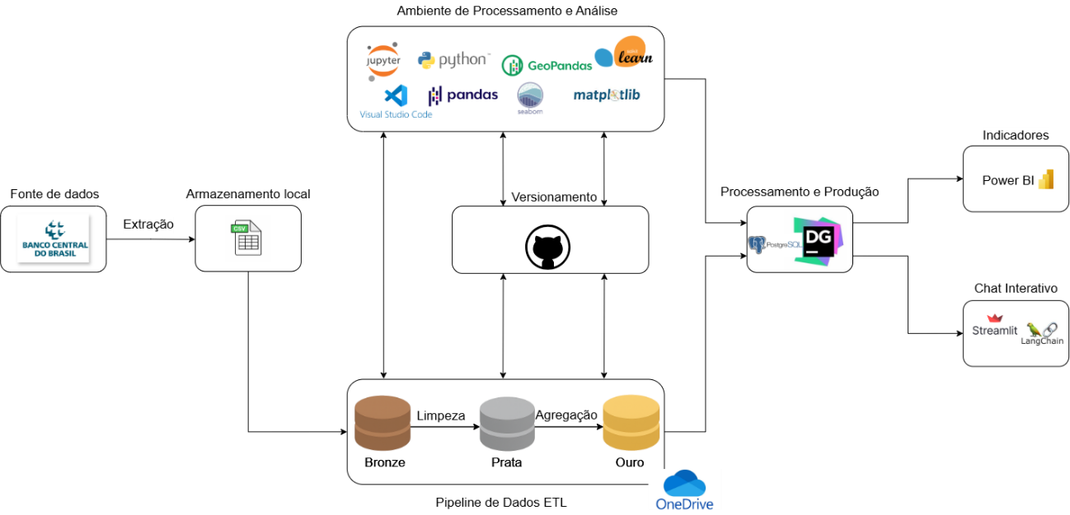

Topologia
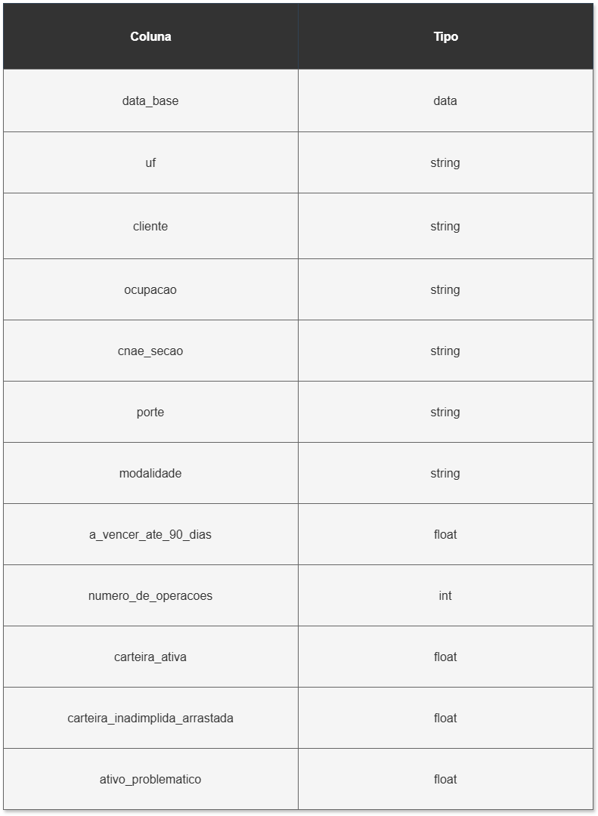

Integração com Chatbot

Foi preparado um chatbot interativo afim de complementar o projeto. Ele foi desenvolvido com Streamlit e Deepseek API para realizar análises de inadimplência no Brasil, no mais foi criado para fornecer interações rápidas e automáticas para os usuários.
O assistente é capaz de responder perguntas sobre inadimplência no Brasil com base nos dados processados, como:
- "Quais são os principais estados com maior inadimplência?"
- "Compare a inadimplência entre Pessoas Físicas e Jurídicas."
Também possui sugestões de perguntas na barra lateral para facilitar a interação, além de disponibilizar o histórico de mensagens trocadas entre o usuário e o assistente.
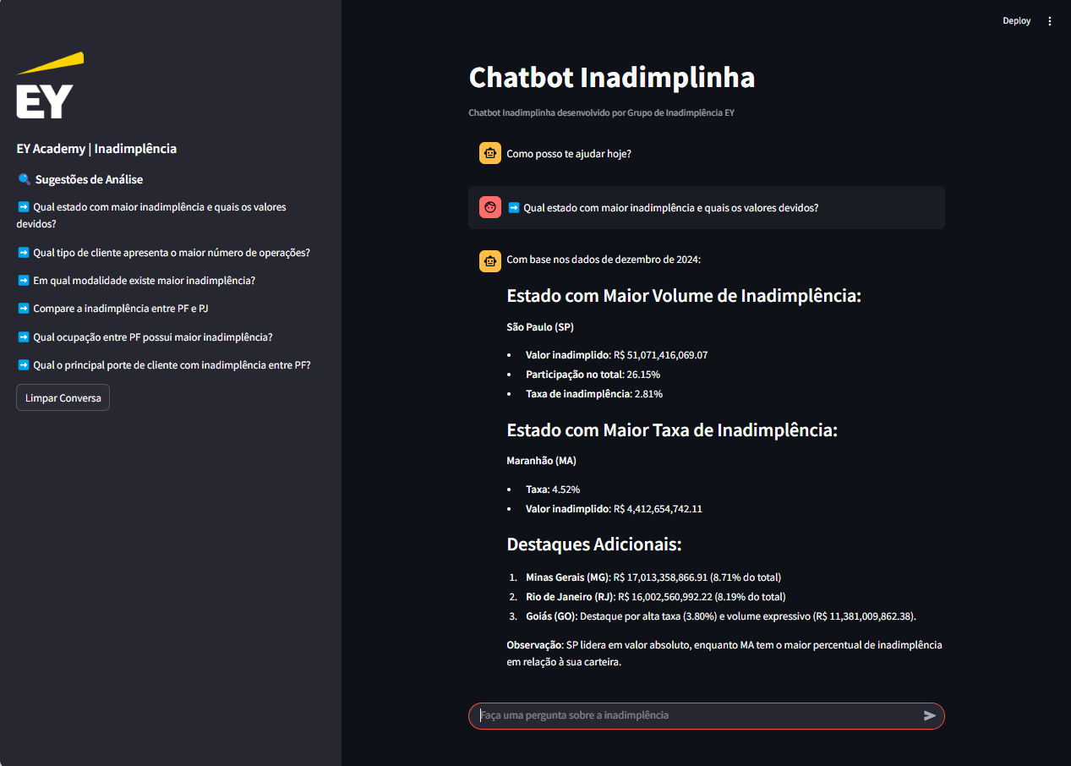
Com atualizações iterativas, o chatbot evoluiu para utilizar também o LangChain e dados hospedados no DataGrip, permitindo interações mais precisas e dinâmicas.

Insights Power BI

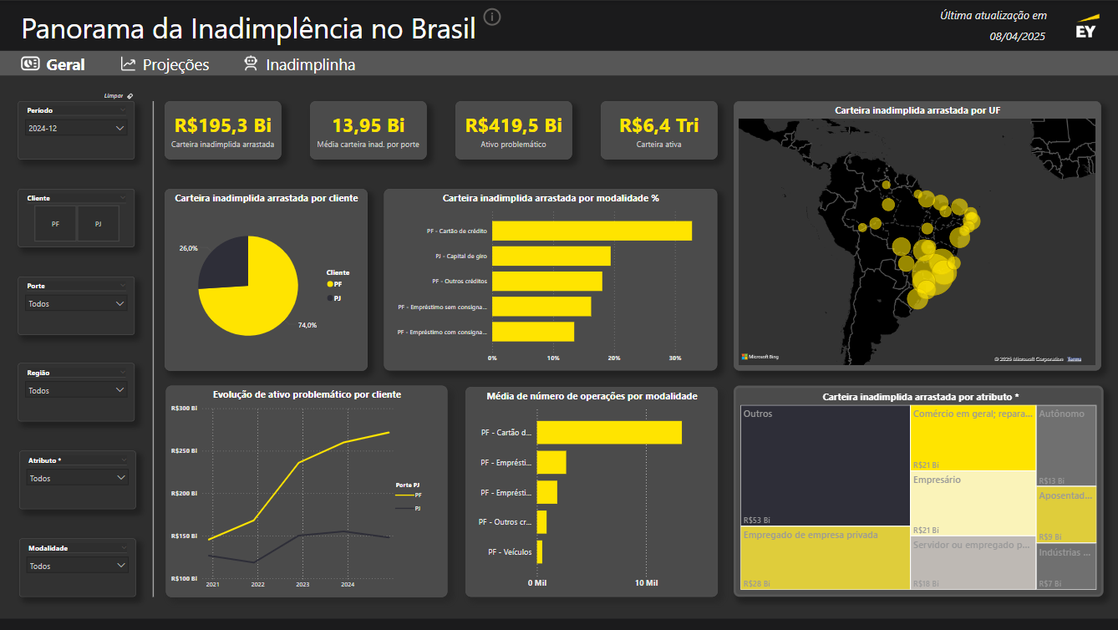

Relacionamento de Tabelas
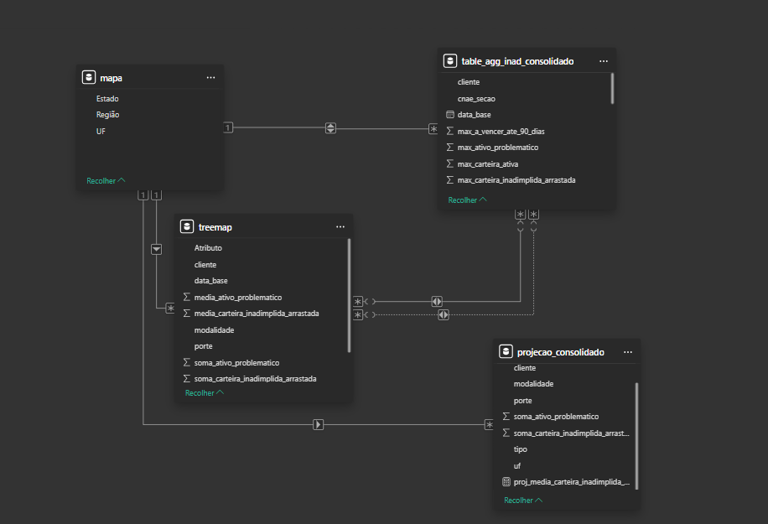

Ferramentas e Frameworks Utilizados

O projeto contou com um ecossistema das seguintes ferramentas:
- Python (pandas, geopandas, matplotlib, scikit-learn)
- Excel
- Drawio para diagrama de arquitetura
- Power BI para visualizações interativas
- Data Grip (PostgreSQL)
- Jupyter Lab e VS Code para desenvolvimento
- Streamlit para implementação do chatbot
- GitHub e OneDrive para versionamento e compartilhamento de arquivos

Conclusão

Em suma, o projeto Panorama da Inadimplência no Brasil trouxe uma análise detalhada da inadimplência no setor bancário, e ela pode contribuir para aplicação em projetos reais em diversas áreas dos departamentos de instituições financeiras. Podendo ajudar no desenvolvimento de estratégias eficazes para setores como:
- Cartões de Crédito: Pode ajudar a identificar um score, podendo oferecer políticas de créditos de acordo com o perfil, ajustante limites e condições de pagamento com base no histórico de inadimplência.
- Empréstimos: É possível criar produtos de empréstimo personalizados e mais responsivos a cada necessidade dos clientes, podendo minimiar o risco de inadimplência.
- Setor de Crédito e Financiamento: Com o estudo é viável ajustar critérios de avaliação de risco para oferecer produtos adequados, conicidindo com os perfis menos propensos à inadimplência.
- CRM (Customer Relationship Management): Com a análise dos dados pode ser agregada em sistemas de CRM com a finalidade de segregar clientes conforme o seu comportamento de pagamento, além de permitir a realiazação de campanhas de marketing.
- Setor Jurídico: Por fim, as informações obtidas sobre padrões de inadimplência consegrem trazer valor para o setor jurídico, uma vez que atuam na recuperação de crédito, possibilitnando uma ação mais estratégica na negociação de dívidas.
Em resumo, o estudo não só auxilia para a ilustração da inadimplência, como também proporciona um conjunto de insights valiosos que podem ser aplicados em diversas áreas, contribuindo para evolução de estratégias. Além de ficar claro a importância da análise de dados no cenário de inadimplência no Brasil.

Referências

Dataset Sistema de Informações de Créditos - Banco Central do Brasil
Academy-inadimplencia

